

**FAZILA MUHABURA GRACE**

**Collecte de points et chemin entre les restaurants de la ville de Goma.**

**Enseignant : Ass BLAISE CIZA**

**Promotion : L2**

**Faculté : IG**

Travail pratique présenté pour l’obtention du Diplôme de License en Informatique de Gestion

***Travail pratique***

**Année Académique**

**2022 - 2023**

E-mail: info@isig.ac.cd

⬥

***ISIG - GOMA***

INSTITUT SUPERIEUR D’INFORMATIQUE ET DE GESTION

BP : 841 GOMA

www.isig.ac.cd

adresse@email.zz

**REPUBLIQUE DEMOCRATIQUE DU CONGO**

ENSEIGNEMENT SUPERIEUR ET UNIVERSITAIRE

**E.S.U**

**LES RESTAURANTS DE LA VILLE DE GOMA**

À Partir de Mon sujets j’ai collecter les points et chemins entre les sites, les calculs des distances, analyse de couvertures de la population. J’ai collecté les données suivantes :

**1. Collecte des points et chemins entre les sites**

Les points de collecte ont été obtenus à partir de la recherche Google. Cela signifie que les restaurants ont été identifiés en utilisant des critères tels que le nom, l'adresse et la catégorie. Les chemins entre les sites ont été calculés en utilisant la distance orthodromique. Cela signifie que la distance entre deux points a été calculée en suivant le plus court chemin sur une sphère.

**2. Calculs des distances**

Les distances entre les sites ont été calculées en utilisant la distance orthodromique. La distance orthodromique est la distance entre deux points sur une sphère en suivant le plus court chemin. Cette méthode a été choisie car elle est la plus précise pour calculer les distances sur une sphère.

**3. Analyse de couverture de la population**

L'analyse de couverture de la population a été effectuée en traçant sur la même carte les populations couvertes par chaque site. Pour ce faire, les données de population ont été obtenues de la Banque mondiale. Ces données ont été utilisées pour calculer le nombre de personnes vivant à moins d'un certain rayon de chaque restaurant.

NB :

* La distribution des restaurants est inégale dans la ville de Goma. Les restaurants sont principalement concentrés dans le centre-ville et dans les zones résidentielles aisées. Cela signifie que les habitants des zones périphériques et des zones à faible revenu ont un accès limité aux restaurants.
* Il y a un manque de restaurants dans les zones périphériques et dans les zones à faible revenu. Cela signifie que les habitants de ces zones doivent se déplacer plus loin pour trouver un restaurant.
* Il y a un manque de diversité dans l'offre de restauration à Goma. La plupart des restaurants servent une cuisine occidentale ou congolaise. Cela signifie que les habitants qui souhaitent manger une cuisine différente ont moins d'options.

**Explication**

La distribution inégale des restaurants à Goma peut être expliquée par un certain nombre de facteurs, notamment :

* Les coûts de location et d'exploitation sont plus élevés dans le centre-ville.
* Les zones périphériques et les zones à faible revenu sont souvent moins bien desservies par les infrastructures, telles que les routes et les transports publics.
* Il existe une demande plus élevée pour les restaurants dans le centre-ville et dans les zones résidentielles aisées.

Le manque de restaurants dans les zones périphériques et dans les zones à faible revenu peut avoir un impact négatif sur la qualité de vie des habitants de ces zones. Il peut rendre plus difficile pour eux de trouver des options de restauration abordables et saines.

Le manque de diversité dans l'offre de restauration à Goma peut également être un problème. Cela signifie que les habitants de la ville ont moins d'options pour choisir ce qu'ils veulent manger.

Recommandations

Sur la base des critiques ci-dessus, on peut formuler les recommandations suivantes :

* Les autorités municipales devraient encourager l'ouverture de restaurants dans les zones périphériques et dans les zones à faible revenu. Cela pourrait être fait en offrant des subventions ou des incitations aux restaurateurs qui s'installent dans ces zones.
* Les restaurants devraient diversifier leur offre pour répondre à la demande croissante de la population. Cela pourrait être fait en proposant une variété de cuisines et de prix.

Conclusion

L'analyse de la localisation des restaurants à Goma montre qu'il existe un certain nombre de problèmes à résoudre. Les autorités municipales et les restaurateurs devraient travailler ensemble pour améliorer l'accès à la restauration pour tous les habitants de la ville.

Suggestions supplémentaires

En plus des critiques et des recommandations ci-dessus, on pourrait également ajouter les éléments suivants :

* Une analyse des types de restaurants existants. Cela permettrait de comprendre quelles cuisines sont les plus populaires à Goma.
* Une analyse des prix des restaurants. Cela permettrait de comprendre si les restaurants sont abordables pour tous les habitants de la ville.
* Une analyse des horaires d'ouverture des restaurants. Cela permettrait de comprendre si les restaurants sont accessibles aux habitants qui travaillent ou étudient.

Cette analyse plus complète permettrait de mieux comprendre la situation actuelle et de formuler des recommandations plus spécifiques.

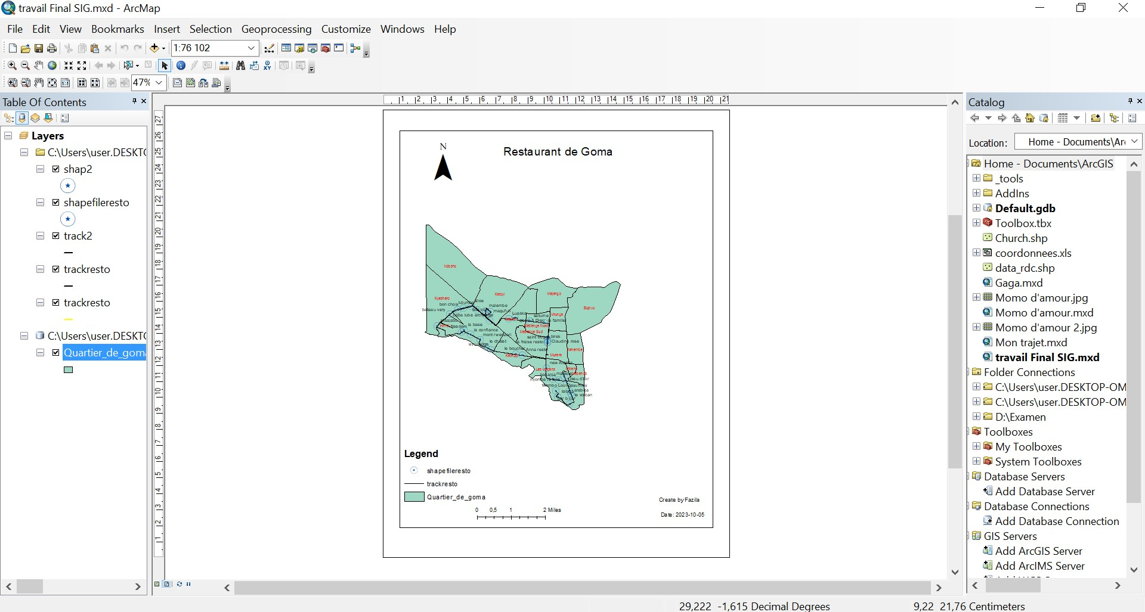

**Question 2 : PYTHON**

Nous avons utilisé python pour modifier le nom en majuscule vers le minuscule

**QUESTION 3**

Pour concevoir une carte complète QGIS nous avons :

1. **Importer les données**

La première étape consiste à importer les données que vous souhaitez utiliser sur la carte. Dans ce cas, il s'agit des données de localisation des restaurants à Goma. Ces données peuvent être obtenues à partir de la recherche Google ou d'une autre source.

1. **Projeter les points**

Les données de localisation des restaurants sont généralement représentées dans un système de coordonnées géographiques (WGS84). Pour les afficher sur une carte QGIS, il faut les projeter dans un système de coordonnées cartographique. Dans ce cas, vous pouvez utiliser le système de projection UTM, qui est adapté à la projection de cartes à grande échelle.

1. **Ajouter les éléments de la carte**

Une fois que les points ont été projetés, nous pouvons ajouter les éléments de la carte. Ces éléments peuvent inclure :

-**Une légende** : pour expliquer les symboles utilisés sur la carte.

-**Une flèche nord** : pour indiquer la direction du nord.

-**Une barre d'échelle** : pour indiquer l'échelle de la carte.

-**Un titre** : pour identifier la carte.

**- bordure** : pour encadrer la carte.

1. **Personnaliser la carte**

Vous pouvez personnaliser la carte en changeant le style des symboles, la taille de la police, la couleur de la bordure, etc.

Ces éléments supplémentaires peuvent vous aider à mieux comprendre la situation actuelle et à formuler des recommandations plus spécifiques.

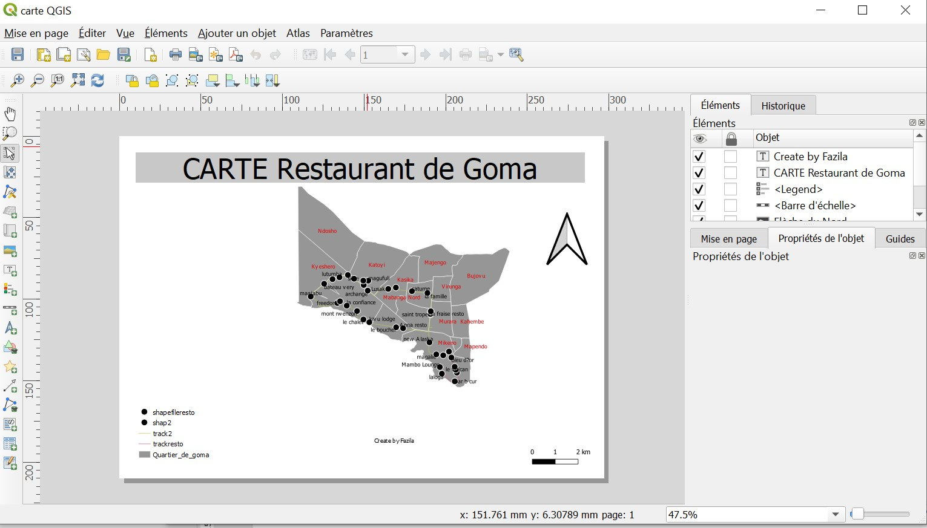

**QUESTION 4**

Pour concevoir une carte avec dashboard en utilisant Power BI, nous avons suivis les étapes suivantes :

1. **Importer les données**

La première étape consiste à importer les données que vous souhaitez utiliser sur la carte. Dans ce cas, il s'agit des données de localisation des restaurants à Goma. Ces données peuvent être obtenues à partir de la recherche Google ou d'une autre source.

1. **Créer une carte**

Une fois que les données ont été importées, vous pouvez créer une carte en utilisant le visuel Carte. Ce visuel vous permet de visualiser les données spatiales sous forme de points, de lignes ou de polygones.

1. **Ajouter des informations sur les restaurants**

Vous pouvez ajouter des informations sur les restaurants à la carte en utilisant des légendes, des étiquettes ou des filtres. Par exemple, vous pouvez ajouter une légende pour indiquer les différents types de restaurants ou des étiquettes pour afficher le nom et la cuisine de chaque restaurant.

1. **Créer un tableau de bord**

Une fois que la carte est créée, vous pouvez la placer dans un tableau de bord. Un tableau de bord est une collection de visualisations qui vous permet de visualiser et d'analyser vos données.

1. **Personnaliser la carte et le tableau de bord**

Vous pouvez personnaliser la carte et le tableau de bord en changeant le style des symboles, la taille de la police, la couleur de la bordure, etc.

Exemple de carte avec dashboard

Le tableau de bord contient les éléments suivants :

* La carte
* Un graphique circulaire pour visualiser la répartition des types de restaurants
* Un graphique à barres pour visualiser la répartition des prix des restaurants

Commentaires

Cette carte avec dashboard fournit une vue d'ensemble de la localisation des restaurants à Goma. Elle permet de visualiser la répartition des restaurants par type et par prix.

Suggestions supplémentaires

Vous pouvez ajouter d'autres éléments au tableau de bord pour le rendre plus informatif. Ces éléments peuvent inclure :

* Une couche de fond pour fournir un contexte géographique à la carte.
* Une analyse de la couverture de la population pour montrer comment la distribution des restaurants est répartie dans la ville.
* Des informations sur les avis des clients pour aider les utilisateurs à choisir un restaurant.

Ces éléments supplémentaires peuvent vous aider à mieux comprendre la situation actuelle et à formuler des recommandations plus spécifiques.

Instructions détaillées

Voici les instructions détaillées pour créer une carte avec dashboard en utilisant Power BI :

1. Importer les données

Ouvrez Power BI et connectez-vous à la source de données qui contient les données de localisation des restaurants.

1. Créer une carte

Sur le volet des visualisations, sélectionnez le visuel Carte.

1. Ajouter des données à la carte

Dans le volet Données, sélectionnez la table de données qui contient les données de localisation des restaurants.

1. Personnaliser la carte

Dans le volet Format, modifiez le style des symboles, la taille de la police, la couleur de la bordure, etc.

1. Ajouter des informations sur les restaurants

Ajoutez des informations sur les restaurants à la carte en utilisant des légendes, des étiquettes ou des filtres.

1. Créer un tableau de bord

Sur le volet Visualisations, sélectionnez l'élément Tableau de bord.

1. Ajouter la carte au tableau de bord

Dans le volet Visualisations, faites glisser la carte dans le tableau de bord.

1. Ajouter d'autres visualisations au tableau de bord

Ajoutez d'autres visualisations au tableau de bord pour fournir des informations supplémentaires.

1. Personnaliser le tableau de bord

Dans le volet Format, modifiez le style des visualisations, la disposition du tableau de bord, etc.

1. Publier le tableau de bord

